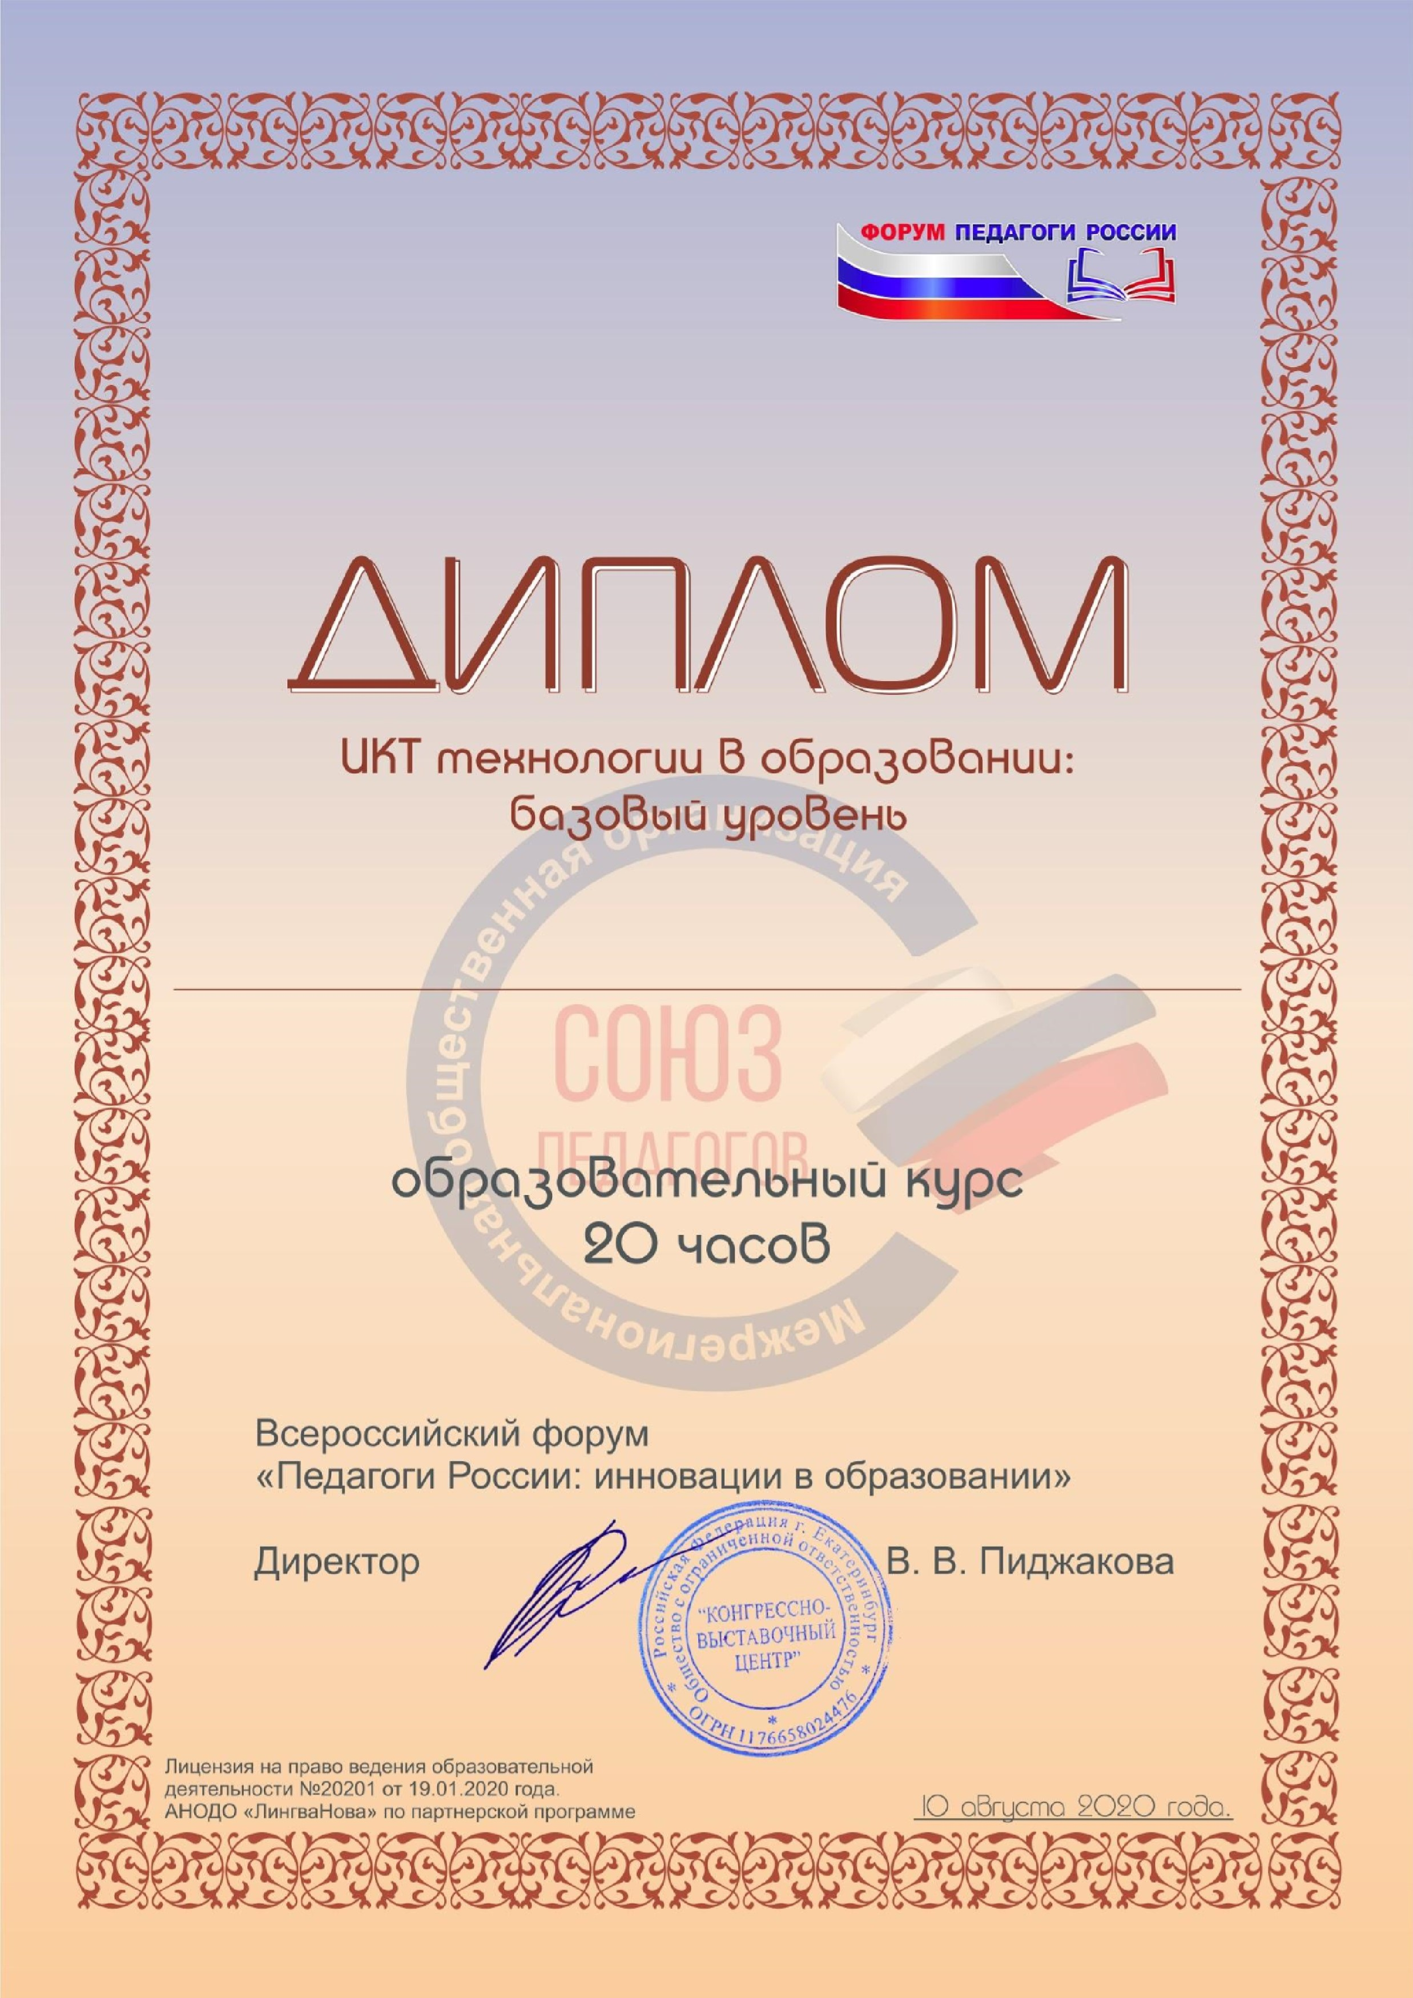

Шевчук Наталья Николаевна